Реализуйте примеры по работе с основными тегами.

Создайте папку Examples для работы с разметкой

1. Создайте файл example_1.html

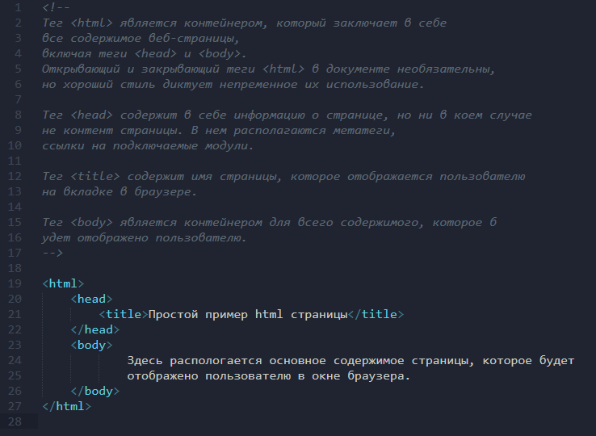

1. Создайте файл example_2.html

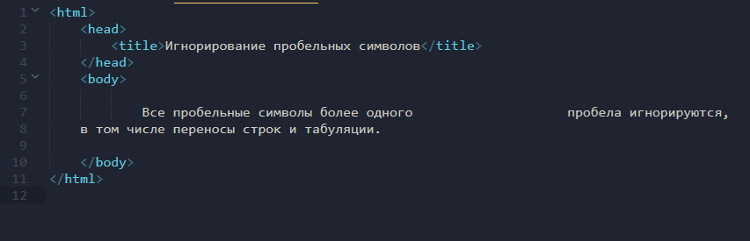

1. Создайте файл example_comments.html

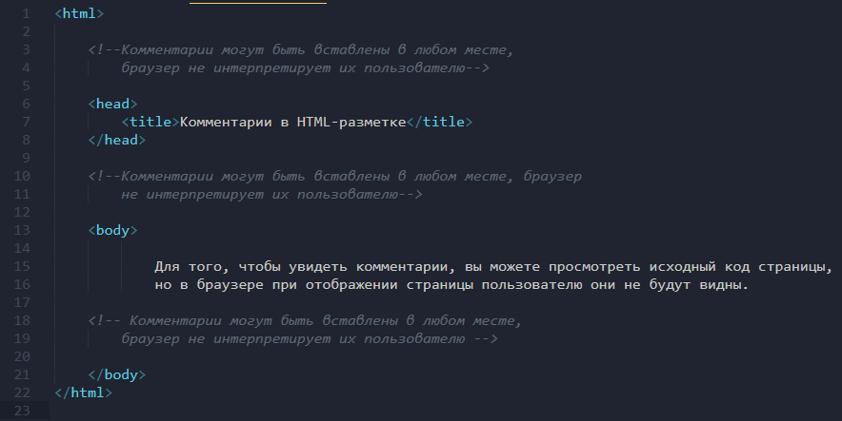

1. Example_Tag_br.html

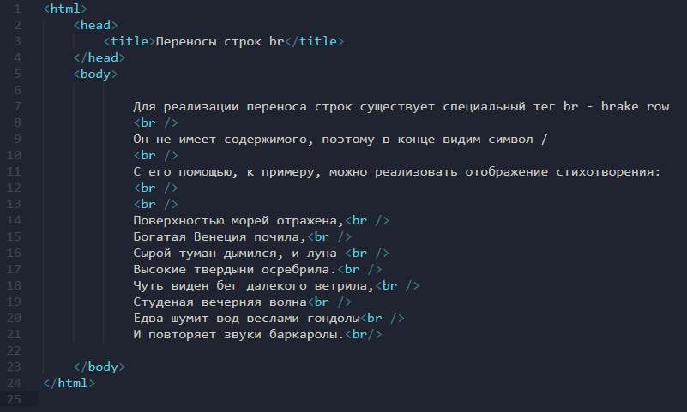

1. Example_Tag_pre.html

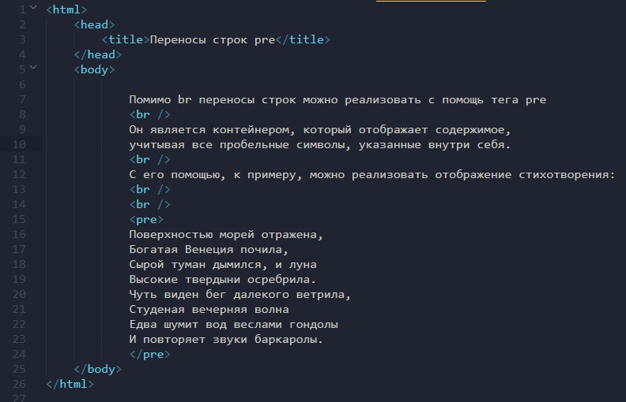

1. Example_Tag_p.html

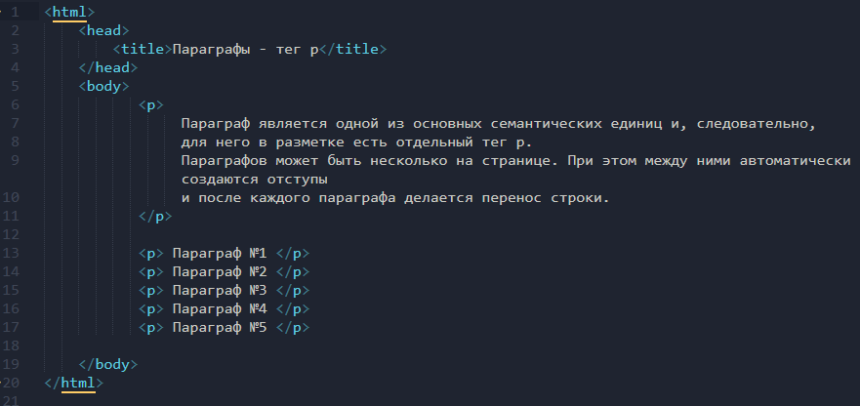

1. Example_Attr_align.html

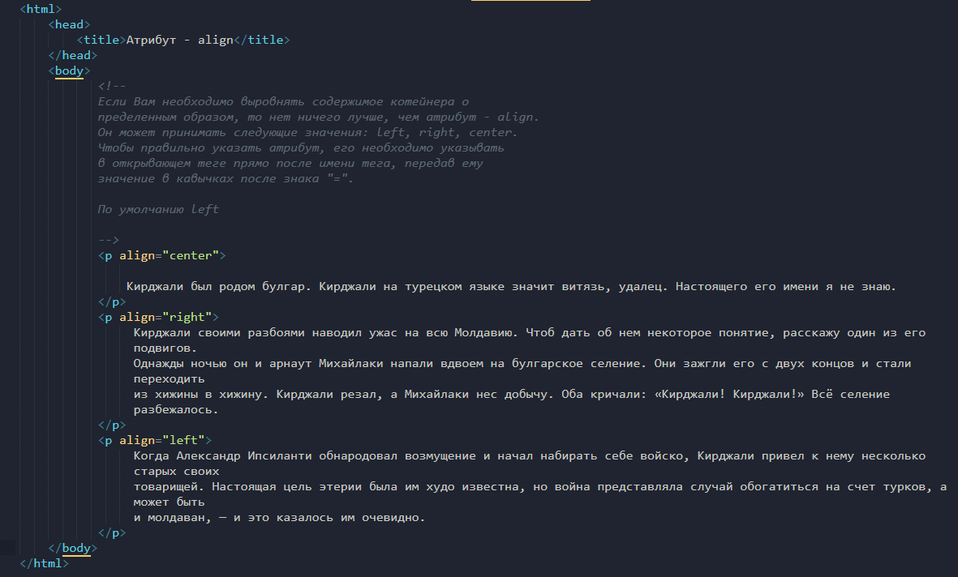

1. Example_h1-h6.html

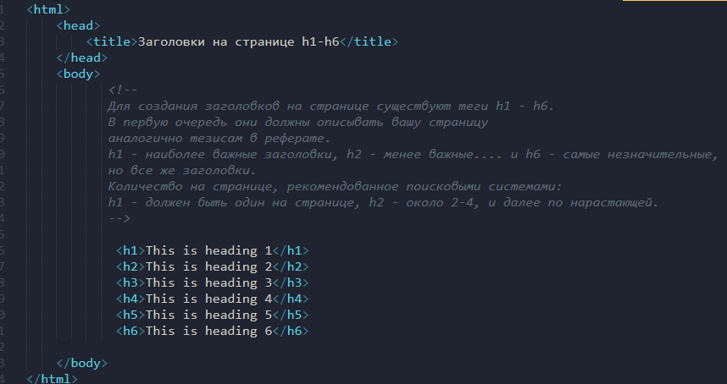

1. Example_tag_hr.html

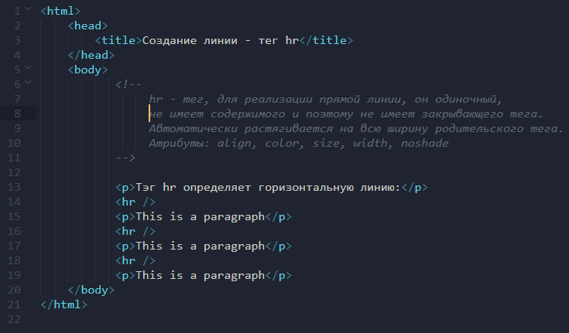

1. Example_tag_hr_color.html

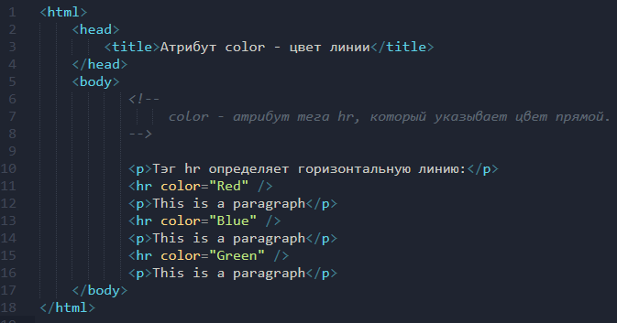

1. Example_attr_width.html

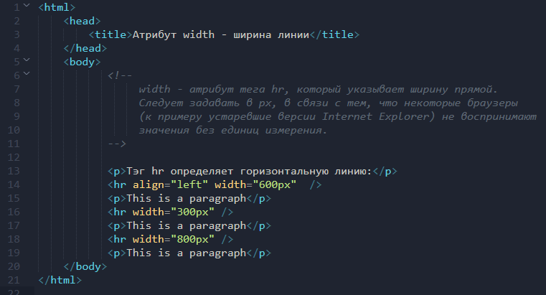

1. Example_attr_size.html

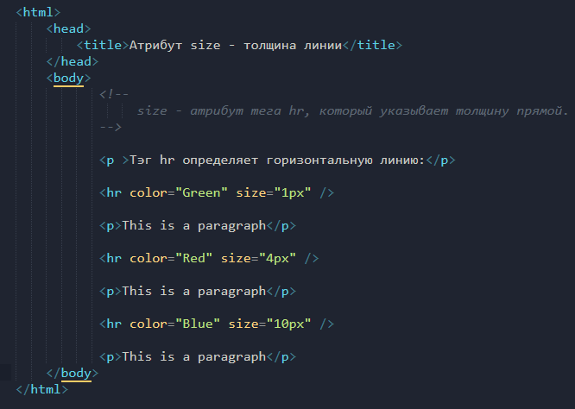

1. Example_ attr_noshadow.html

